Ở đây nghĩa là dùng api được sinh ra tại server để sử dụng trên 1 app api

Bài trước là sử dụng trên 1 app client

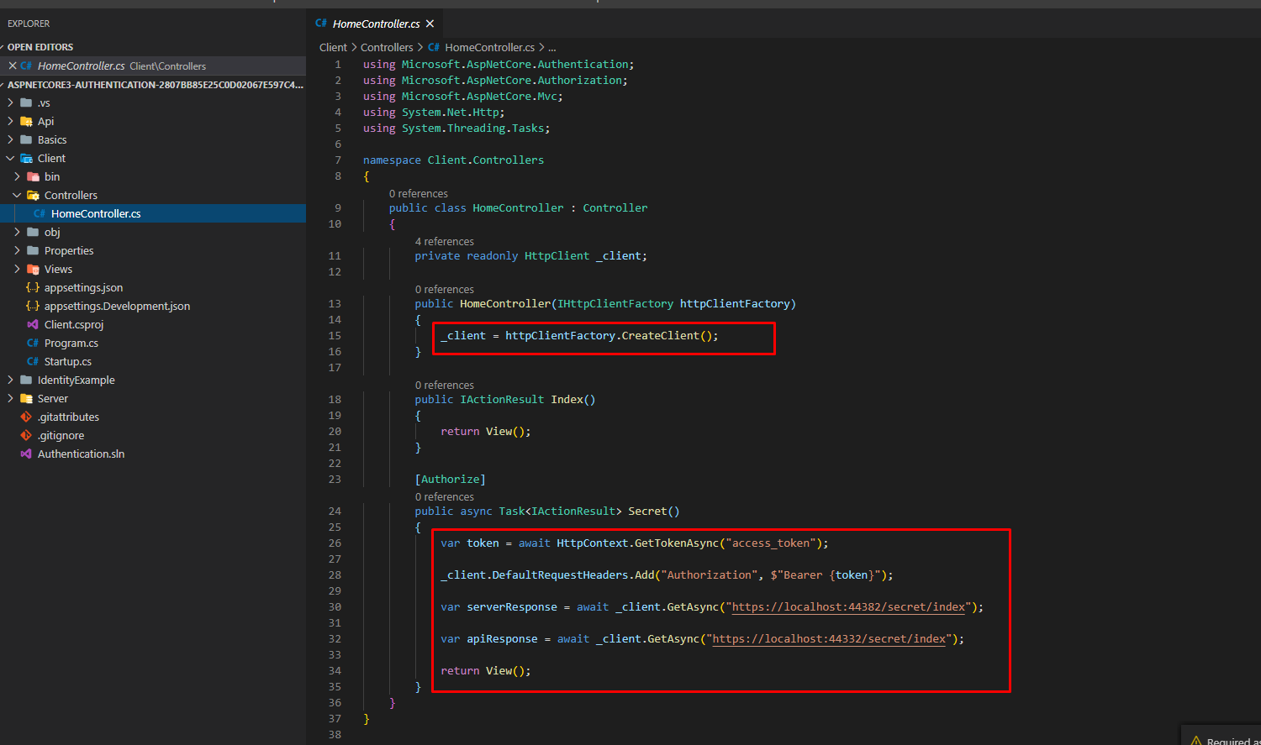

Server là server sinh ra token, server auth

Còn cái api là của app API

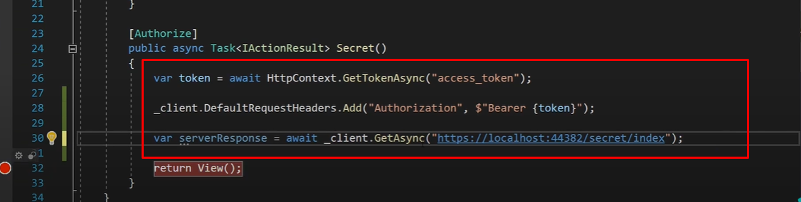

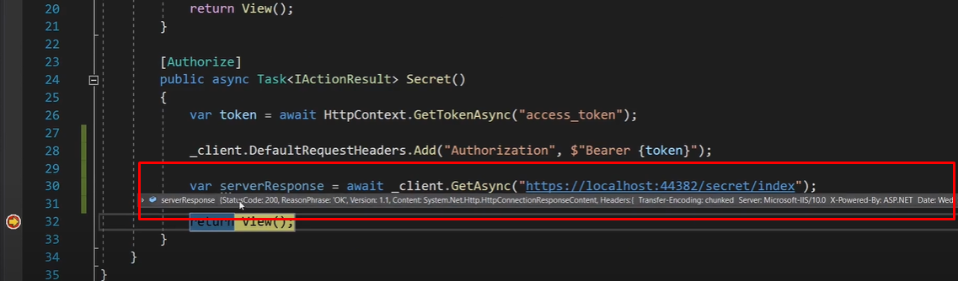

Vì đã add token vào client header

Nên khi request sẽ trả về 200 ok

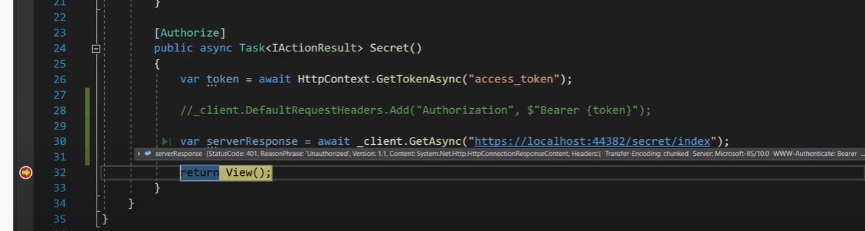

Khi bỏ token ở header ra thì nhận lỗi 401

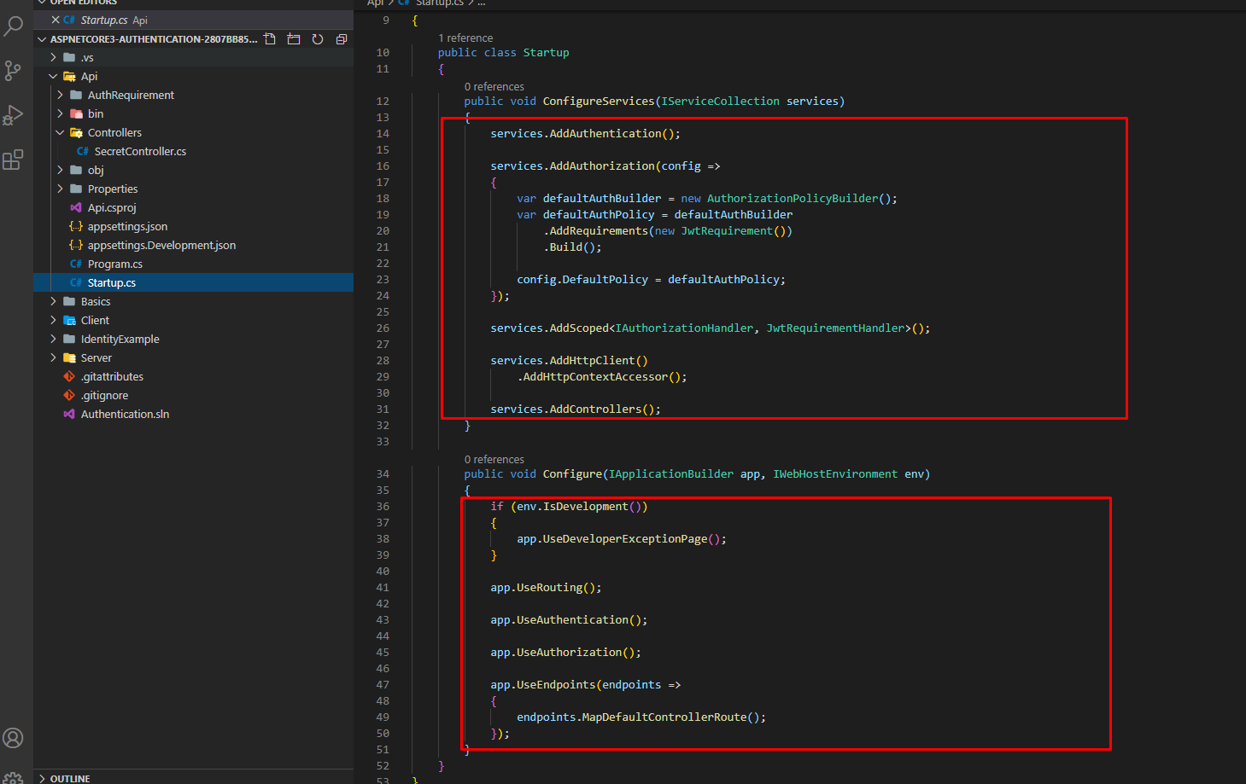

Tạo app api

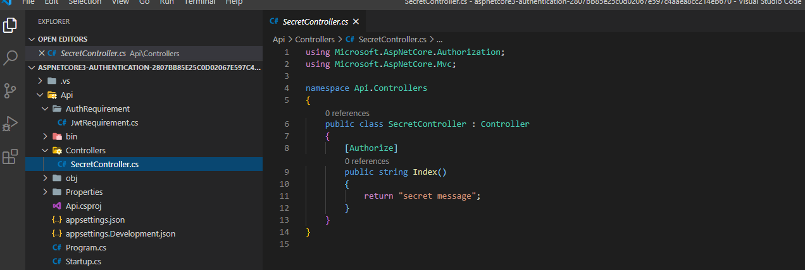

Controller trên api

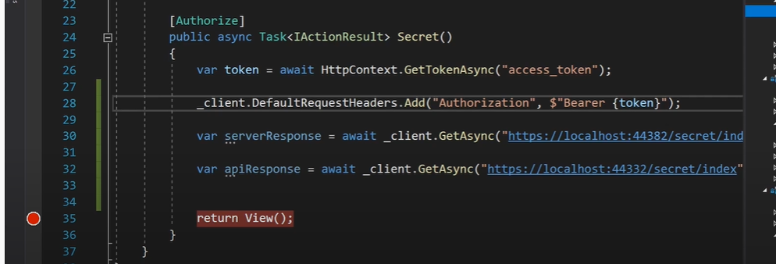

Request tới route vừa tạo trên api

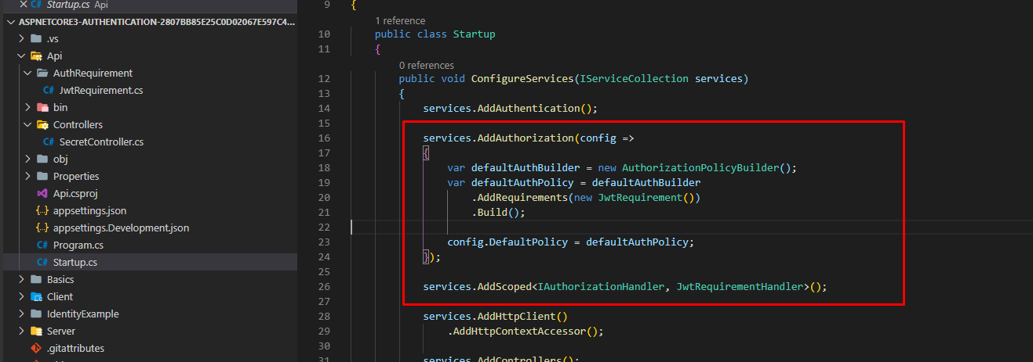

Sử dụng jwtHandler để validate token

Phải addHttpClient như trên để sử dụng client request tới route trong jwtRequiredment

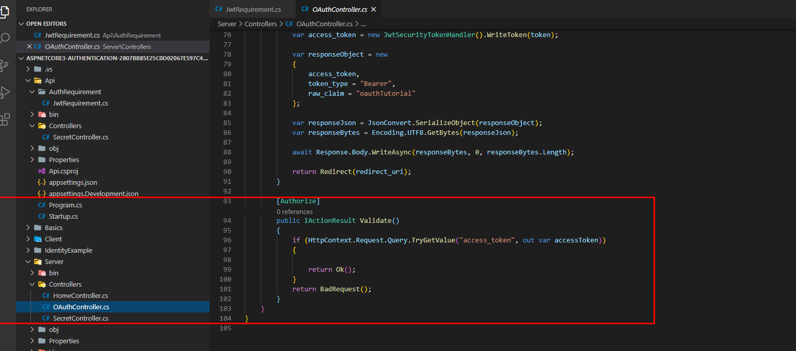

Tạo trên server route này

Hàm validate kiểm tra nếu có token thì trả về ok, còn không có thì trả về bad request

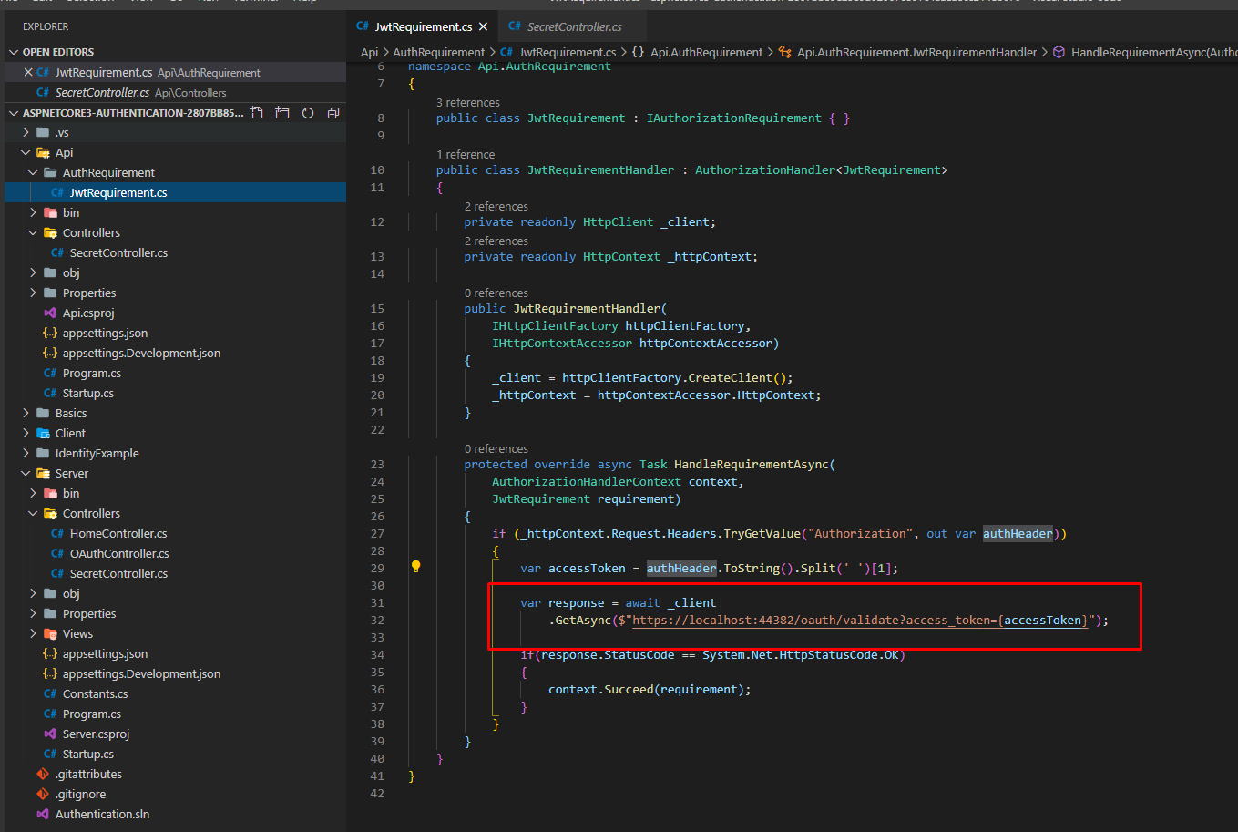

Tạo jwtrequired và handler của nó

Trong JwtRequirementHandler request tới route validate trên server oath

khi trả về ok nghĩa là request đã được validate là có token thì mới cho cái requirement này success

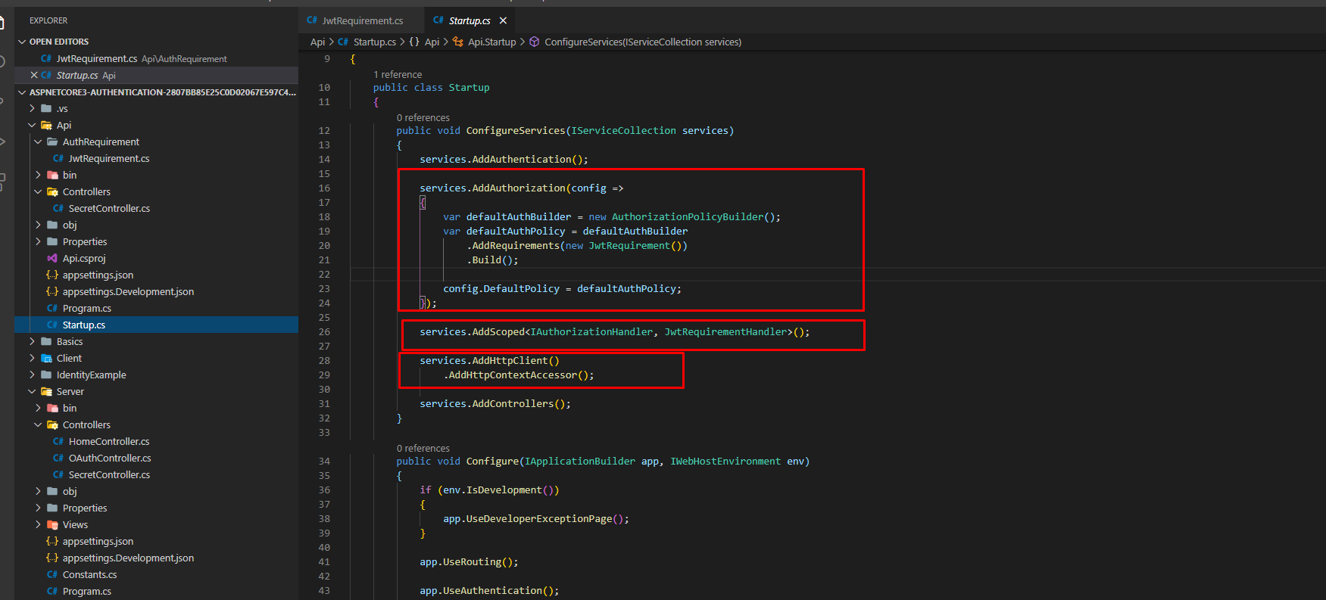

Sau khi set up như vậy thì tất cả route có [Authorize] attribute để đi qua hàm handler trước và được validate token, sau đó mới vào route

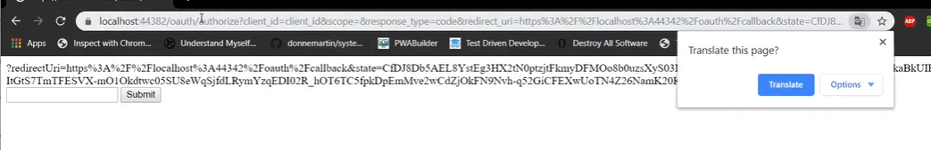

Vào home/secret trên client thì điều hướng tới đăng nhập trên auth server

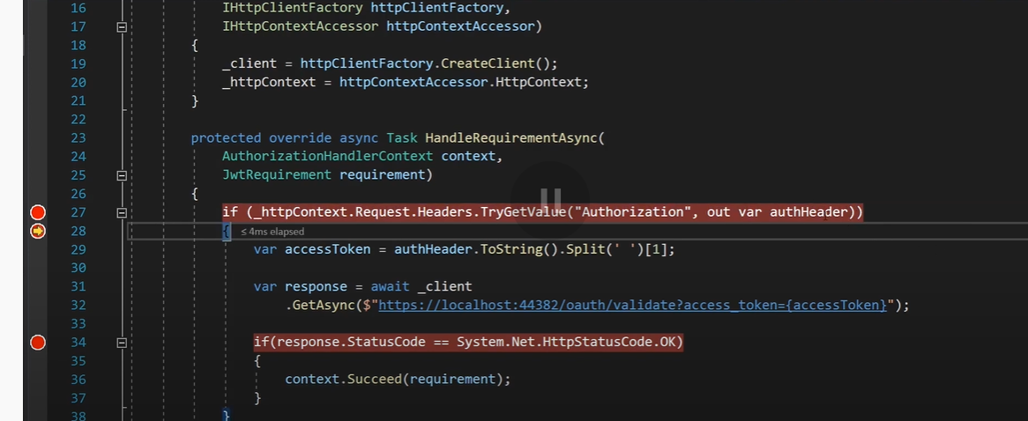

Sau khi request xong thì nhảy vào hàm handler trên api, trong này request tới validate trên server



Sau đó nó vào trang này trong api

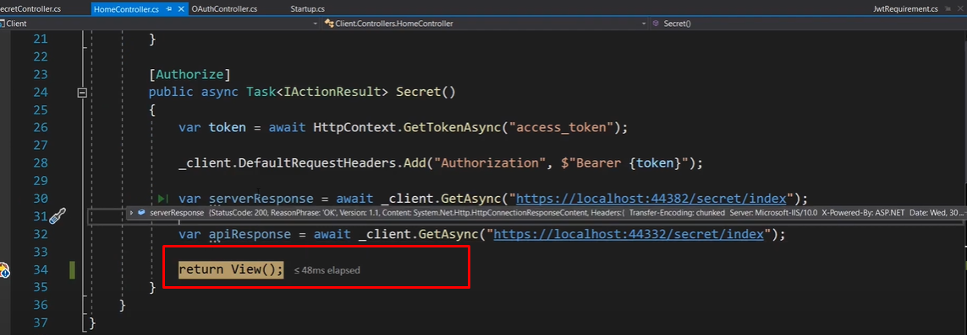

Rồi về lại link đang request